

硫酸市场周报告

2020.02.21
.2

责任编辑：孙文娟
电 话：86-13311215719
传 真：86-010-85725339
编辑邮箱：sunwj@chinaccm.com
地址：北京市朝阳区惠河南街1091号中商联大厦（邮编：100022）


硫酸市场周报目录
硫酸市场周报告 1
2020.02.21 1
一、国内硫酸市场 3
二、国内硫酸产品价格周汇总 7
2.1按型号分：93%酸产品价格周汇总（单位：元/吨） 7
2.2按型号分：98%酸产品价格周汇总（单位：元/吨） 8
2.3按型号分：105%酸产品价格周汇总（单位：元/吨） 10
三、国内硫酸价格走势图 11
3.1 国内各地区93%酸价格走势图 11
3.2 国内各地区98%酸价格走势图 12
3.3 国内各地区105%酸价格走势图 12
四、2019年硫酸进出口统计数据 13
五、2019年1-12月硫酸产量数据 13
2019年12月硫酸产量数据 14
声明 14

一、国内硫酸市场
本周硫酸市场整体持稳，个别企业价格下调，幅度约在10-30元/吨。当前疫情影响仍在，硫酸企业库存较高，尤其是副产冶炼酸较为集中的华中、西北等地，当地硫酸多外发，而运输虽在陆续好转，但一些途径村镇仍受制约，整体走货情况一般，硫酸库存压力仍在。
分析当前硫酸市场如下：一是硫酸库存居高不下。大部分企业硫酸库存偏高，尤其是冶炼酸企业，主产品正常生产的情况下，副产酸库存不断增大，运输在春节期间基本上处于停滞状态，虽本周运输略有好转，司机少、道路管制等问题仍是导致硫酸出现库满且销售难的主要问题。硫酸企业视库存情况销售价格不一；二是湖北是磷肥大省，受疫情影响，部分厂家基本全部停产，仅个别企业还在开工，但运输也极为困难。化肥因供应缩减，报价开始出现上调，市场端马上面临春季用肥，因此对涨后的化肥价格也基本可以接受。虽下游有所上涨，但由于硫酸企业的库存较高，短时间内也不会给市场带来回暖。
后市预测：近期硫酸下游磷铵、磷酸氢钙、电解锰等产品均有不同程度上涨，但因硫酸本身库存高位，下游价格的上涨对硫酸市场利好有限，暂时无法带动硫酸市场向上运行，疫情影响仍在，短期内各硫酸企业将以降库解压为重。预计短期内硫酸继续保持弱稳运行，个别企业视库存价格仍会有所下滑。

1.2国内硫酸企业报价（单位：元/吨）
区域 | 生产厂家 | 浓度 | 备注 | 2020-2-21 | 2020-2-17 | 涨跌
东北 | 大连化工厂 | 93% |  | 420 | 420 | 0
东北 | 大连化工厂 | 98% |  | 450 | 450 | 0
东北 | 大连化工厂 | 105% |  | - | - | -
东北 | 黑龙江中盟龙新化工有限公司 | 93% | 以自用主 | - | - | -
东北 | 黑龙江中盟龙新化工有限公司 | 98% | 以自用主 | - | - | -
东北 | 黑龙江中盟龙新化工有限公司 | 105% | 以自用主 | - | - | -
东北 | 辽宁鑫海化工（原本溪硫酸厂） | 93% |  | 400 | 400 | 0
东北 | 辽宁鑫海化工（原本溪硫酸厂） | 98% |  | 420 | 420 | -
东北 | 凤城张家沟化工有限公司 | 93% |  | - | - | 0
东北 | 凤城张家沟化工有限公司 | 98% | 停产 | - | - | -
东北 | 凤城张家沟化工有限公司 | 105% | 十月中旬检修 | - | - | -
东北 | 辽宁葫芦岛锌厂 | 93% | 大户优惠 | 200 | 200 | 0
东北 | 辽宁葫芦岛锌厂 | 98% | 主供合同户 | 210 | 210 | 0
华北 | 北方铜业股份 | 93% |  | 20 | 20 | -
华北 | 内蒙古巴彦淖尔紫金有色金属 | 93% |  | 50 | 60 | -10
华北 | 内蒙古巴彦淖尔紫金有色金属 | 98% |  | 60 | 70 | -10
华北 | 内蒙古兴安铜锌冶炼有限公司 | 93% |  | 30 | 60 | -30
华北 | 内蒙古兴安铜锌冶炼有限公司 | 98% |  | 50 | 80 | -30
华北 | 赤峰金剑铜业有限责任公司 | 93% |  | 60 | 60 | 0
华北 | 赤峰金剑铜业有限责任公司 | 98% |  | 80 | 80 | 0
华北 | 赤峰库博红烨锌业有限公司 | 93% |  | - | - | -
华北 | 赤峰库博红烨锌业有限公司 | 98% |  | - | - | -
华北 | 赤峰云铜有色金属有限公司 | 93% |  | 60 | 60 | 0
华北 | 赤峰云铜有色金属有限公司 | 98% |  | 80 | 80 | 0
华北 | 赤峰云铜有色金属有限公司 | 105% |  | 460 | 460 | 0
华北 | 河北省矾山磷矿有限公司 | 93% | 自用为主 | 580 | 580 | 0
华北 | 河北省矾山磷矿有限公司 | 98% | 自用为主 | 600 | 600 | 0
华北 | 河北省迁西县燕东化工有限公司 | 93% | 建下游配套 | 390 | 390 | 0
华北 | 河北省迁西县燕东化工有限公司 | 98% | 建下游配套 | 410 | 410 | 0
华北 | 河北省迁西县燕东化工有限公司 | 105% | 建下游配套 | 470 | 470 | 0
华北 | 石家庄旭隆化工 | 93% |  | 280 | 280 | 0
华北 | 石家庄旭隆化工 | 98% |  | 290 | 290 | 0
华北 | 唐山宝顺化工有限公司 | 93% | 自用一半 | 270 | 270 | 0
华北 | 唐山宝顺化工有限公司 | 98% | 自用一半 | 290 | 290 | 0
山东 | 山东国大黄金 | 93% |  | 250 | 250 | 0
山东 | 山东国大黄金 | 98% |  | 270 | 270 | 0
山东 | 山东国大黄金 | 105% |  | 390 | 390 | 0
山东 | 烟台鹏晖铜业有限公司 | 93% |  |  |  | -
山东 | 烟台鹏晖铜业有限公司 | 98% | 送到价 | 270 | 270 | -
山东 | 山东方圆集团有限公司 | 93% |  | 260 | 260 | 0
山东 | 山东方圆集团有限公司 | 98% |  | 270 | 270 | 0
山东 | 山东家园染料有限公司 | 93% |  | 300 | 300 | 0
山东 | 山东家园染料有限公司 | 98% |  | 310 | 310 | 0
山东 | 山东家园染料有限公司 | 105% |  | 390 | 390 | 0
山东 | 山东省青州市振兴化工厂 | 93% | 主供合同户 | 270 | 270 | 0
山东 | 山东省青州市振兴化工厂 | 98% | 主供合同户 | 280 | 280 | 0
山东 | 山东省青州市振兴化工厂 | 105% | 主供合同户 | 340 | 340 | 0
山东 | 莱钢集团新泰铜业有限公司 | 93% |  | 300 | 300 | 0
山东 | 新泰市明瑞化工有限公司 | 93% |  | 190 | 190 | 0
山东 | 新泰市明瑞化工有限公司 | 98% |  | 200 | 200 | 0
山东 | 山东东佳集团 | 93% |  | 240 | 240 | 0
山东 | 山东东佳集团 | 98% |  | 260 | 260 | 0
山东 | 山东淄博博丰复合肥 | 93% | 开硫磺装置 | - | - | -
山东 | 山东淄博博丰复合肥 | 98% | 开硫磺装置 | - | - | -
山东 | 山东淄博博丰复合肥 | 105% |  | 360 | 360 | 0
山东 | 阳谷祥光铜业 | 93% |  | 140 | 140 | 0
山东 | 阳谷祥光铜业 | 98% |  | 160 | 160 | 0
华东 | 南京云泰化工 | 93% | 一套检修 | - | - | #####
华东 | 南京云泰化工 | 98% |  | - | - | #####
华东 | 南京云泰化工 | 105% |  | - | - | -
华东 | 镇江福仕特化工 | 93% | 无货 | - | - | -
华东 | 镇江福仕特化工 | 98% | 量少 | 600 | 600 | 0
华东 | 镇江福仕特化工 | 105% | 无货 | - | - | -
华东 | 江苏索普集团 | 98% |  | 310 | 310 | 0
华东 | 双狮张家港精细化工有限公司 | 98% |  | 230 | 230 | 0
华东 | 双狮张家港精细化工有限公司 | 105% |  | 410 | 410 | 0
华东 | 江苏苏化集团有限公司 | 98% |  | 360 | 360 | 0
华东 | 江苏苏化集团有限公司 | 105% |  | 420 | 420 | 0
华东 | 无锡阳恒化工公司 | 98% |  | 360 | 360 | 0
华东 | 无锡阳恒化工公司 | 105% |  | 420 | 420 | 0
华东 | 无锡阳恒化工公司 | 试剂 |  | 1000 | 1000 | 0
华东 | 浙江嘉化硫酸厂 | 98% |  | 300 | 300 | 0
华东 | 浙江嘉化硫酸厂 | 105% |  | 420-450 | 420-450 | 0
华东 | 浙江巨化集团 | 98% | 自用为主 | 305 | 305 | 0
华东 | 浙江巨化集团 | 105% | 暂不报价，自用为主 | 470 | 470 | -
华中 | 江西铜业公司 | 98% |  | 140 | 160 | 0
华中 | 江铜集团九江铅锌公司 | 98% |  | 140 | 160 | 0
华中 | 江西福丰化工有限公司 | 98% |  | - | - | -
华中 | 江西福丰化工有限公司 | 105% |  | 350 | 400 | -50
华中 | 江西民辉化工有限责任公司 | 98% |  | 140 | 160 | 0
华中 | 安徽铜陵 | 98% |  | 110 | 110 | 0
华中 | 金隆铜业 | 98% |  | 110 | 110 | 0
华中 | 安徽金禾实业股份有限公司 | 93% |  | - | - | -
华中 | 安徽金禾实业股份有限公司 | 98% |  | 270 | 270 | 0
华中 | 安徽金禾实业股份有限公司 | 105% |  | 370 | 370 | 0
华中 | 安徽金禾实业股份有限公司 | 98% |  | 190 | 190 | 0
华中 | 安徽金禾实业股份有限公司 | 105% |  | 330 | 330 | 0
华中 | 湖南衡阳水口山矿务局 | 98% |  | 60 | 60 | 0
华中 | 湖南恒光化工有限公司 | 98% |  | 100 | 100 | 0
华中 | 湖南恒光化工有限公司 | 105% |  | 420 | 420 | 0
华中 | 湖南银星有色冶炼有限公司 | 98% |  | 300 | 300 | 0
华中 | 中盐株化（湖南永利化工） | 93% | 停产 | - | - | -
华中 | 中盐株化（湖南永利化工） | 98% | 停产 | - | - | -
华中 | 中盐株化（湖南永利化工） | 105% | 停产 | - | - | -
华中 | 湖南株州冶炼 | 93% | 汽运 | - | - | 0
华中 | 湖南株州冶炼 | 98% | 汽运 | 40 | 40 | 0
华中 | 湖南中南黄金冶炼 | 93% |  | 360 | 360 | 0
华中 | 湖南中南黄金冶炼 | 98% |  | 400 | 400 | 0
华中 | 大冶有色 | 98% |  | 160 | 160 | 0
华中 | 湖北中原磷化 | 98% | 自用为主，到厂 | 460 | 460 | 0
华中 | 湖北富驰化工医药股份有限公司 | 98% | 检修 | 320 | 320 | 0
华中 | 河南豫光金铅 | 93% |  | 50 | 50 | -
华中 | 河南豫光金铅 | 98% |  | 60 | 60 | 0
华中 | 河南豫光金铅 | 105% |  | - | - | 0
华中 | 济源市金利冶炼 | 93% |  | 40 | 40 | -
华中 | 济源市金利冶炼 | 98% |  | 50 | 50 | -
华中 | 河南灵宝金源晨光 | 93% | 自用为主 | - | - | -
华中 | 河南灵宝金源晨光 | 98% | 自用为主 | 60 | 60 | 0
华中 | 河南灵宝黄金股份 | 93% |  | - | - | -
华中 | 河南灵宝黄金股份 | 98% |  | 160 | 160 | 0
华中 | 郑州中州硫酸厂 | 93% |  | 350 | 350 | 0
华中 | 郑州中州硫酸厂 | 98% |  | 370 | 370 | 0
华中 | 郑州中州硫酸厂 | 105% |  | 480 | 480 | 0
华中 | 中原黄金冶炼有限责任公司 | 93% |  | - | - | -
华中 | 中原黄金冶炼有限责任公司 | 98% |  | 70 | 70 | 0
华南 | 云浮硫铁矿化工厂 | 98% |  | 210 | 210 | 0
华南 | 云浮硫铁矿化工厂 | 试剂 |  | 600 | 600 | 0
华南 | 云浮市创东化工有限公司 | 98% |  | 150 | 150 | 0
华南 | 广东韶关冶炼厂 | 93% |  | 80 | 80 | 0
华南 | 广东韶关冶炼厂 | 98% |  | 100 | 100 | 0
华南 | 韶关广宝化工 | 98% |  | 275 | 275 | 0
华南 | 韶关广宝化工 | 105% |  | 370 | 370 | 0
华南 | 韶关广宝化工 | 试剂 |  | 850 | 850 | 0
华南 | 广西金川 | 98% |  | 200 | 200 | 0
华南 | 广西河池新富工贸 | 98% |  | 350 | 350 | 0
华南 | 广西银泉化工有限公司 | 98% |  | 300 | 300 | 0
华南 | 广西河池南方冶炼 | 98% |  | 260 | 260 | 0
西南 | 贵阳高新丰茂矿业 | 98% | 停产，贸易为主 | 290 | 290 | 0
西南 | 贵州省大方润丰化工有限公司 | 98% | 检修中开工时间另定 | 400 | 400 | 0
西南 | 云南驰宏锌锗 | 98% |  | 280 | 340 | -60
西南 | 云南罗平锌电股份有限公司 | 98% | 停产 | - | - | -
西南 | 中化重庆涪陵化工 | 98% | 自用为主 | 500 | 500 | 0
西北 | 甘肃金川集团 | 93% |  | 200 | 200 | 0
西北 | 甘肃金川集团 | 98% |  | 220 | 220 | 0
西北 | 甘肃白银集团 | 93% |  | 140 | 140 | 0
西北 | 甘肃白银集团 | 98% |  | 150 | 150 | 0
西北 | 甘肃白银集团 | 105% |  | 220 | 220 | 0
西北 | 陕西东岭 | 93% |  | 220 | 220 | 0
西北 | 陕西东岭 | 98% |  | 240 | 240 | 0
西北 | 兴星化工硫酸分厂 | 98% |  | 300 | 300 | 0
西北 | 兴星化工硫酸分厂 | 105% |  | 400 | 400 | -
西北 | 兴星化工硫酸分厂 | 107% |  | 800 | 800 | 0
西北 | 汉中锌业 | 98% |  | 100 | 100 | 0
西北 | 金堆城钼业股份有限公司 | 98% | 停一套装置 | 85 | 85 | 0

二、国内硫酸产品价格周汇总

2.1按型号分：93%酸产品价格周汇总（单位：元/吨）
区域 | 生产厂家 | 浓度 | 备注 | 2020-2-21 | 2020-2-17 | 涨跌
东北 | 大连化工厂 | 93% |  | 420 | 420 | 0
东北 | 黑龙江中盟龙新化工有限公司 | 93% | 以自用主 | - | - | -
东北 | 辽宁鑫海化工（原本溪硫酸厂） | 93% |  | 400 | 400 | 0
东北 | 凤城张家沟化工有限公司 | 93% |  | - | - | 0
东北 | 辽宁葫芦岛锌厂 | 93% | 大户优惠 | 200 | 200 | 0
华北 | 北方铜业股份 | 93% |  | 20 | 20 | -
华北 | 内蒙古巴彦淖尔紫金有色金属 | 93% |  | 50 | 60 | -10
华北 | 内蒙古兴安铜锌冶炼有限公司 | 93% |  | 30 | 60 | -30
华北 | 赤峰金剑铜业有限责任公司 | 93% |  | 60 | 60 | 0
华北 | 赤峰库博红烨锌业有限公司 | 93% |  | - | - | -
华北 | 赤峰云铜有色金属有限公司 | 93% |  | 60 | 60 | 0
华北 | 河北省矾山磷矿有限公司 | 93% | 自用为主 | 580 | 580 | 0
华北 | 河北省迁西县燕东化工有限公司 | 93% | 建下游配套 | 390 | 390 | 0
华北 | 石家庄旭隆化工 | 93% |  | 280 | 280 | 0
华北 | 唐山宝顺化工有限公司 | 93% | 自用一半 | 270 | 270 | 0
山东 | 山东国大黄金 | 93% |  | 250 | 250 | 0
山东 | 烟台鹏晖铜业有限公司 | 93% |  |  |  | -
山东 | 山东方圆集团有限公司 | 93% |  | 260 | 260 | 0
山东 | 山东家园染料有限公司 | 93% |  | 300 | 300 | 0
山东 | 山东省青州市振兴化工厂 | 93% | 主供合同户 | 270 | 270 | 0
山东 | 莱钢集团新泰铜业有限公司 | 93% |  | 300 | 300 | 0
山东 | 新泰市明瑞化工有限公司 | 93% |  | 190 | 190 | 0
山东 | 山东东佳集团 | 93% |  | 240 | 240 | 0
山东 | 山东淄博博丰复合肥 | 93% | 开硫磺装置 | - | - | -
山东 | 阳谷祥光铜业 | 93% |  | 140 | 140 | 0
华东 | 南京云泰化工 | 93% | 一套检修 | - | - | -
华东 | 镇江福仕特化工 | 93% | 无货 | - | - | -
华中 | 安徽金禾实业股份有限公司 | 93% |  | - | - | -
华中 | 湖南永利化工 | 93% | 停产 | - | - | -
华中 | 湖南株州冶炼 | 93% | 汽运 | - | - | 0
华中 | 湖南中南黄金冶炼 | 93% |  | 360 | 360 | 0
华中 | 河南豫光金铅 | 93% |  | 50 | 50 | -
华中 | 济源市金利冶炼 | 93% |  | 40 | 40 | -
华中 | 河南灵宝金源晨光 | 93% | 自用为主 | - | - | -
华中 | 河南灵宝黄金股份 | 93% |  | - | - | -
华中 | 郑州中州硫酸厂 | 93% |  | 350 | 350 | 0
华中 | 中原黄金冶炼有限责任公司 | 93% |  | - | - | -
华南 | 广东韶关冶炼厂 | 93% |  | 80 | 80 | 0
西北 | 甘肃金川集团 | 93% |  | 200 | 200 | 0
西北 | 甘肃白银集团 | 93% |  | 140 | 140 | 0
西北 | 陕西东岭 | 93% |  | 220 | 220 | 0

2.2按型号分：98%酸产品价格周汇总（单位：元/吨）
区域 | 生产厂家 | 浓度 | 备注 | 2020-2-21 | 2020-2-17 | 涨跌
东北 | 大连化工厂 | 98% |  | 450 | 450 | 0
东北 | 黑龙江中盟龙新化工有限公司 | 98% | 以自用主 | - | - | -
东北 | 辽宁鑫海化工（原本溪硫酸厂） | 98% |  | 420 | 420 | -
东北 | 凤城张家沟化工有限公司 | 98% | 停产 | - | - | -
东北 | 辽宁葫芦岛锌厂 | 98% | 主供合同户 | 210 | 210 | 0
华北 | 内蒙古巴彦淖尔紫金有色金属 | 98% |  | 60 | 70 | -10
华北 | 内蒙古兴安铜锌冶炼有限公司 | 98% |  | 50 | 80 | -30
华北 | 赤峰金剑铜业有限责任公司 | 98% |  | 80 | 80 | 0
华北 | 赤峰库博红烨锌业有限公司 | 98% |  | - | - | -
华北 | 赤峰云铜有色金属有限公司 | 98% |  | 80 | 80 | 0
华北 | 河北省矾山磷矿有限公司 | 98% | 自用为主 | 600 | 600 | 0
华北 | 河北省迁西县燕东化工有限公司 | 98% | 建下游配套 | 410 | 410 | 0
华北 | 石家庄旭隆化工 | 98% |  | 290 | 290 | 0
华北 | 唐山宝顺化工有限公司 | 98% | 自用一半 | 290 | 290 | 0
山东 | 山东国大黄金 | 98% |  | 270 | 270 | 0
山东 | 烟台鹏晖铜业有限公司 | 98% | 送到价 | 270 | 270 | -
山东 | 山东方圆集团有限公司 | 98% |  | 270 | 270 | 0
山东 | 山东家园染料有限公司 | 98% |  | 310 | 310 | 0
山东 | 山东省青州市振兴化工厂 | 98% | 主供合同户 | 280 | 280 | 0
山东 | 新泰市明瑞化工有限公司 | 98% |  | 200 | 200 | 0
山东 | 山东东佳集团 | 98% |  | 260 | 260 | 0
山东 | 山东淄博博丰复合肥 | 98% | 开硫磺装置 | - | - | -
山东 | 阳谷祥光铜业 | 98% |  | 160 | 160 | 0
华东 | 南京云泰化工 | 98% |  | - | - | -
华东 | 镇江福仕特化工 | 98% | 量少 | 600 | 600 | 0
华东 | 江苏索普集团 | 98% |  | 310 | 310 | 0
华东 | 双狮张家港精细化工有限公司 | 98% |  | 230 | 230 | 0
华东 | 江苏苏化集团有限公司 | 98% |  | 360 | 360 | 0
华东 | 无锡阳恒化工公司 | 98% |  | 360 | 360 | 0
华东 | 浙江嘉化硫酸厂 | 98% |  | 300 | 300 | 0
华东 | 浙江巨化集团 | 98% | 自用为主 | 305 | 305 | 0
华中 | 江西铜业公司 | 98% |  | 140 | 160 | 0
华中 | 江铜集团九江铅锌公司 | 98% |  | 140 | 160 | 0
华中 | 江西福丰化工有限公司 | 98% |  | - | - | -
华中 | 江西民辉化工有限责任公司 | 98% |  | 140 | 160 | 0
华中 | 安徽铜陵 | 98% |  | 110 | 110 | 0
华中 | 金隆铜业 | 98% |  | 110 | 110 | 0
华中 | 安徽金禾实业股份有限公司 | 98% |  | 270 | 270 | 0
华中 | 安徽金禾实业股份有限公司 | 98% |  | 190 | 190 | 0
华中 | 湖南衡阳水口山矿务局 | 98% |  | 60 | 60 | 0
华中 | 湖南恒光化工有限公司 | 98% |  | 100 | 100 | 0
华中 | 湖南银星有色冶炼有限公司 | 98% |  | 300 | 300 | 0
华中 | 湖南永利化工 | 98% | 停产 | - | - | -
华中 | 湖南株州冶炼 | 98% | 汽运 | 40 | 40 | 0
华中 | 湖南中南黄金冶炼 | 98% |  | 400 | 400 | 0
华中 | 大冶有色 | 98% |  | 160 | 160 | 0
华中 | 湖北中原磷化 | 98% | 自用为主，到厂 | 460 | 460 | 0
华中 | 湖北富驰化工医药股份有限公司 | 98% | 检修 | 320 | 320 | 0
华中 | 河南豫光金铅 | 98% |  | 60 | 60 | 0
华中 | 济源市金利冶炼 | 98% |  | 50 | 50 | -
华中 | 河南灵宝金源晨光 | 98% | 自用为主 | 60 | 60 | 0
华中 | 河南灵宝黄金股份 | 98% |  | 160 | 160 | 0
华中 | 郑州中州硫酸厂 | 98% |  | 370 | 370 | 0
华中 | 中原黄金冶炼有限责任公司 | 98% |  | 70 | 70 | 0
华南 | 云浮硫铁矿化工厂 | 98% |  | 210 | 210 | 0
华南 | 云浮市创东化工有限公司 | 98% |  | 150 | 150 | 0
华南 | 广东韶关冶炼厂 | 98% |  | 100 | 100 | 0
华南 | 韶关广宝化工 | 98% |  | 275 | 275 | 0
华南 | 广西金川 | 98% |  | 200 | 200 | 0
华南 | 广西河池新富工贸 | 98% |  | 350 | 350 | 0
华南 | 广西银泉化工有限公司 | 98% |  | 300 | 300 | 0
华南 | 广西河池南方冶炼 | 98% |  | 260 | 260 | 0
西南 | 贵阳高新丰茂矿业 | 98% | 停产，贸易为主 | 290 | 290 | 0
西南 | 贵州省大方润丰化工有限公司 | 98% | 检修中开工时间另定 | 400 | 400 | 0
西南 | 云南驰宏锌锗 | 98% |  | 280 | 340 | -60
西南 | 云南罗平锌电股份有限公司 | 98% | 停产 | - | - | -
西南 | 中化重庆涪陵化工 | 98% | 自用为主 | 500 | 500 | 0
西北 | 甘肃金川集团 | 98% |  | 220 | 220 | 0
西北 | 甘肃白银集团 | 98% |  | 150 | 150 | 0
西北 | 陕西东岭 | 98% |  | 240 | 240 | 0
西北 | 兴星化工硫酸分厂 | 98% |  | 300 | 300 | 0
西北 | 汉中锌业 | 98% |  | 100 | 100 | 0
西北 | 金堆城钼业股份有限公司 | 98% | 停一套装置 | 85 | 85 | 0

2.3按型号分：105%酸产品价格周汇总（单位：元/吨）
区域 | 生产厂家 | 浓度 | 备注 | 2020-2-21 | 2020-2-17 | 涨跌
东北 | 大连化工厂 | 105% |  | - | - | -
东北 | 黑龙江中盟龙新化工有限公司 | 105% | 以自用主 | - | - | -
东北 | 凤城张家沟化工有限公司 | 105% | 十月中旬检修 | - | - | -
华北 | 赤峰云铜有色金属有限公司 | 105% |  | 460 | 460 | 0
华北 | 河北省迁西县燕东化工有限公司 | 105% | 建下游配套 | 470 | 470 | 0
山东 | 山东国大黄金 | 105% |  | 390 | 390 | 0
山东 | 山东家园染料有限公司 | 105% |  | 390 | 390 | 0
山东 | 山东省青州市振兴化工厂 | 105% | 主供合同户 | 340 | 340 | 0
山东 | 山东淄博博丰复合肥 | 105% |  | 360 | 360 | 0
华东 | 南京云泰化工 | 105% |  | - | - | -
华东 | 镇江福仕特化工 | 105% | 无货 | - | - | -
华东 | 双狮张家港精细化工有限公司 | 105% |  | 410 | 410 | 0
华东 | 江苏苏化集团有限公司 | 105% |  | 420 | 420 | 0
华东 | 无锡阳恒化工公司 | 105% |  | 420 | 420 | 0
华东 | 浙江嘉化硫酸厂 | 105% |  | 420-450 | 420-450 | 0
华东 | 浙江巨化集团 | 105% | 暂不报价，自用为主 | 470 | 470 | -
华中 | 江西福丰化工有限公司 | 105% |  | 350 | 400 | -50
华中 | 安徽金禾实业股份有限公司 | 105% |  | 370 | 370 | 0
华中 | 安徽华尔泰化工有限公司 | 105% |  | 330 | 330 | 0
华中 | 湖南恒光化工有限公司 | 105% |  | 420 | 420 | 0
华中 | 湖南永利化工 | 105% | 停产 | - | - | -
华中 | 河南豫光金铅 | 105% |  | - | - | 0
华中 | 郑州中州硫酸厂 | 105% |  | 480 | 480 | 0
华南 | 韶关广宝化工 | 105% |  | 370 | 370 | 0
西北 | 甘肃白银集团 | 105% |  | 220 | 220 | 0
西北 | 兴星化工硫酸分厂 | 105% |  | 400 | 400 | -

三、国内硫酸价格走势图

3.1 国内各地区93%酸价格走势图
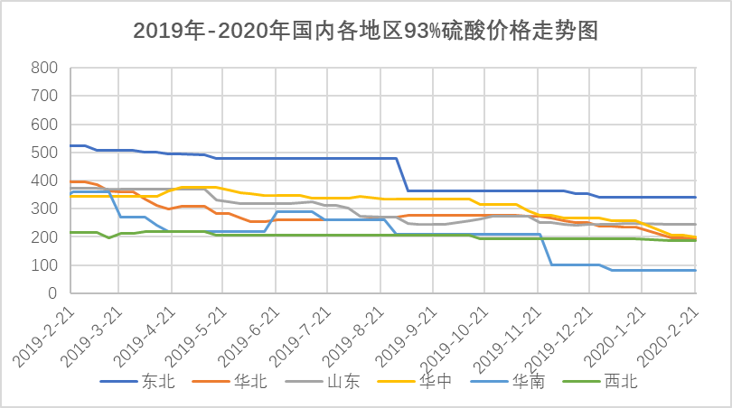

3.2 国内各地区98%酸价格走势图
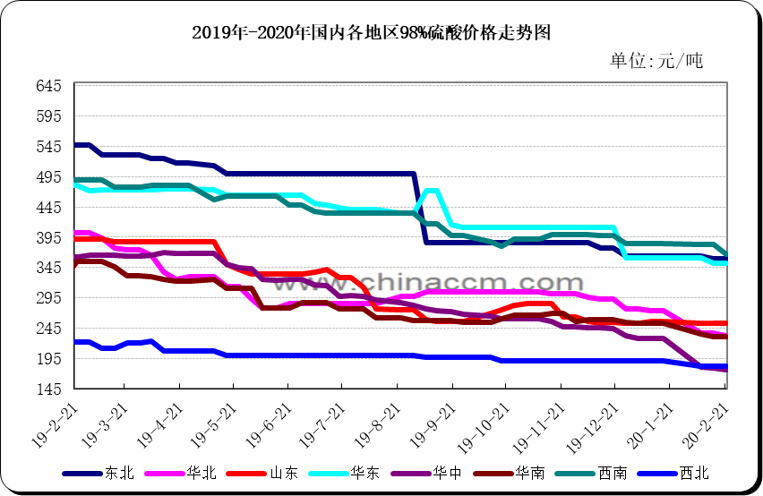

3.3 国内各地区105%酸价格走势图
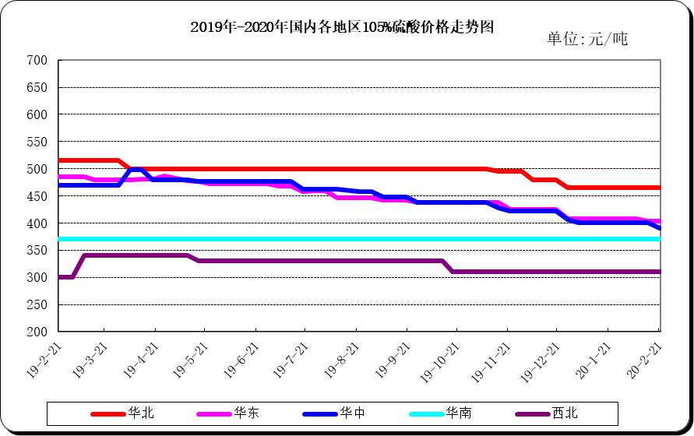

四、2019年硫酸进出口统计数据
2019年1-12月硫酸进出口数据统计
月份 | 进口数量（吨） | 贸易金额（美元） | 出口数量（吨） | 贸易金额（美元）
1月 | 46341.117 | 27896758 | 97016.294 | 42693896
2月 | 29708.073 | 19951858 | 131966.322 | 56330268
3月 | 69998.743 | 4668545 | 283810.154 | 19982192
4月 | 49583.475 | 4416855 | 247550.400 | 13494802
5月 | 42397.04 | 3906791 | 230454.1 | 11713070
6月 | 64347.131 | 4033137 | 135567.85 | 6266203
7月 | 27498.045 | 3109106 | 69630.311 | 4254294
8月 | 60354.843 | 3762133 | 258575.327 | 9969640
9月 | 20826.737 | 2570923 | 103496.229 | 970670
10月 | 28305.633 | 3026100 | 169750.769 | 5984584
11月 | 61463.186 | 3122953 | 225769.655 | 6425125

五、2019年1-12月硫酸产量数据
时间 | 当期值(万吨) | 累计值(万吨)
2019年2月 | 0 | 1380.7
2019年3月 | 734.5 | 2137.9
2019年4月 | 670.2 | 2808.1
2019年5月 | 682.4 | 3508.3
2019年6月 | 698.73 | 4226.19
2019年7月 | 720.03 | 5020.31
2019年8月 | 734.82 | 5842.61
2019年9月 | 772.57 | 6680.57
2019年10月 | 742.36 | 7436.6
2019年11月 | 755.66 | 8192.26
2019年12月 | 792.27 | 8935.56

2019年12月硫酸产量数据
地区 | 2019年12月产量(万吨) | 2019年1-12月累计产量(万吨) | 当月同比增长(%) | 累计增长(%)
天津市 | 1.93 | 19.22 | 1.33 | -9.4
河北省 | 16.06 | 185.36 | 13.48 | 17.77
山西省 | 4.69 | 49.45 | 17.72 | -0.88
内蒙古 | 46.97 | 420.48 | 47.12 | 34.24
辽宁省 | 15.34 | 153.22 | 24 | 9.72
吉林省 | 5.32 | 85.99 | 7.64 | 7.79
黑龙江省 | 0.65 | 4.25 | -27.83 | -15.69
上海市 | 0.5 | 8.62 | -66.66 | -45.82
江苏省 | 24.51 | 318.23 | 18.92 | 28.94
浙江省 | 28.21 | 303.99 | 4.84 | -0.72
安徽省 | 53.04 | 576.6 | 6.39 | -2.07
福建省 | 31.1 | 342.64 | 17.32 | 51.15
江西省 | 23.5 | 288.72 | -20.92 | 5.92
山东省 | 49.85 | 544.2 | 11.59 | 4.89
河南省 | 33.52 | 418.56 | -15.08 | -6.2
湖北省 | 70.01 | 848.92 | 3.8 | 9.71
湖南省 | 17.43 | 171.57 | 17.4 | -2.91
广东省 | 17.76 | 244.01 | -15.99 | 6.95
广西区 | 38.04 | 383.33 | -14.75 | -3.2
重庆市 | 6.75 | 161.38 | -61.23 | -5.64
四川省 | 74.89 | 650.95 | 30.92 | 31.46
贵州省 | 47.16 | 704.07 | -45.23 | -12.1
云南省 | 124.27 | 1460.2 | -8.04 | 1.24
陕西省 | 11.47 | 114.9 | 12.13 | 0.96
甘肃省 | 33.36 | 327.87 | -32.78 | -32.62
青海省 | 1.14 | 7.8 | 213.24 | 20.38
宁夏区 | 4.58 | 58.61 | -37.75 | -21.39
新疆区 | 10.22 | 82.42 | 76.84 | -0.06

声明

本报告系中华商务网出品，仅提供给我们的客户，禁止任何非客户公司或个人在未经中华商务网允许的情况下发布、宣传、买卖或其它一切损害中华商务网利益的行为。本报告内数据及信息均来自中华商务网，报告观点及结论均代表中华商务网观点。
因产品的市场行情及其价格会因不同市场因素而变化，因此本报告只为我们的客户提供参考，并不干预或参与客户的商业决策或决定，对于客户如何使用此报告本公司不负任何责任。

